**Баев**

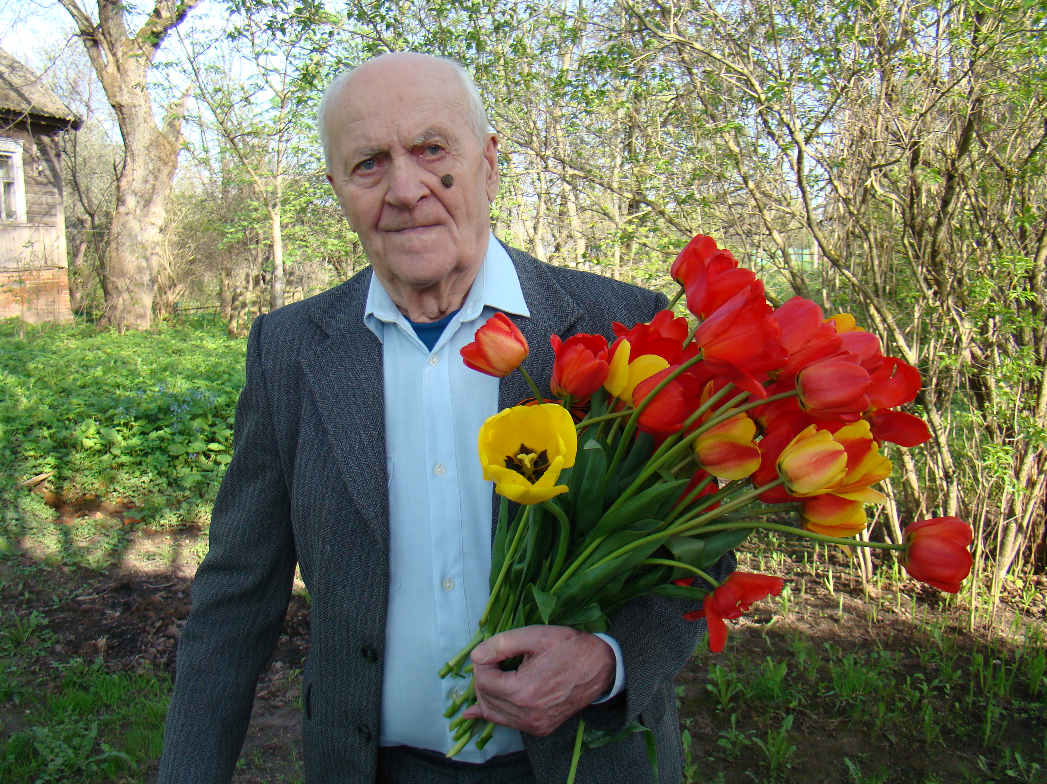

**Василий Семёнович.**

Родом Василий Семёнович из деревни Гостье Казаковского сельсовета Мещовского района. Он был последним из четверых детей простых русских крестьян Баевых. Отец— Семён Андреевич — был хоть и малограмотный, но на редкость мастеровой. По округе славился как хороший сапожник и мастер по дереву.

Василий Семёнович закончил Гостьинскую начальную, затем Казаковскую семилетнюю школы, а за несколько дней до начала войны — 10 классов Мещовской средней школы.

11 августа 1941 года по повестке он должен был явиться в военкомат. Их, пятерых гостьинских ребят, провожала на фронт вся деревня. С того дня началась для Василия Семёновича военная жизнь.

Первый сборный пункт — в Козельске. Потом перебросили в Тульскую область. Там, в лесу, молодых новобранцев обучали приёмам владения оружия на примере... обыкновенных палок.

В это время набирали курсантов в военное училище. И Василий Семёнович, имевший среднее образование, оказался в их числе. Две недели пешком шли до г. Рыбинска Ярославской области, куда было эвакуировано из Белоруссии Калинковичское военное пехотное училище. Учёба проходила по сокращённой ускоренной программе, занимались и днём, и ночью. И уже в мае 1942 года в звании младшего лейтенанта В. С. Баев попал на фронт. Командир пулемётного взвода укрепрайона была тогда такая специальная часть — он воевал в составе 4-го Украинского фронта. В боях за Крым получил ранение. Сначала лежал в полевом госпитале, потом долечивал раны в Баку.

Василий Семёнович вернулся домой в д. Гостье в 1946 году. Судьба оказалась к нему благосклонной. А вот его старший брат Иван, военный лётчик, погиб в 1942 году в небе над Сталинградом. Первая мирная работа —завклубом, или, как их тогда называли, избач в соседней деревне Деревягино. Как-то зашёл в клуб директор Казаковской школы (впоследствии заведующий РОНО) Василий Дмитриевич Лагугин и увидел на стене огромный портрет Сталина. А когда узнал, что его написал Василий Семёнович, пригласил к себе на работу учителем рисования, черчения и физкультуры. До1952 года В.С.Баев работал в Казаковской школе.

С 1952 года В.С. Баев трудился учителем черчения, рисования и трудового обучения в Серпейской средней школе. Здесь он проработал 37 лет. В 1982 году, достигнув пенсионного возраста, решил уйти. Год пробыл дома. И этот год был для него настоящим испытанием. Не находил себе места. И когда вновь предложили поработать, с радостью согласился. Ни дня не мог прожить без школьной мастерской. Приходил туда и по воскресеньям.. Это же такое счастье, когда у человека есть любимая работа, любимое дело.

Вместе с ребятами мастерили, моделировали, занимались столярным, слесарным делом.

Когда работал избачом, приходилось выполнять различные декорации. Сначала “набивал’ руку на портретах, копировал картины других художников. Затем увлёкся живописью, купил этюдник. Первая его картина «Ранний снег». Как-то в начале сентября неожиданно выпал снег: На зелёных деревьях, траве он смотрелся необычно. И Василий Семёнович решил запечатлеть это. Работа не раз демонстрировалась на районных, областных выставках, получила диплом первой степени на одной из выставок в Москве.

Василий Семёнович, за свою жизнь написал и нарисовал огромное множество портретов, натюрмортов, рисунков, картин. Дарил их друзьям. Их можно увидеть и в школе, и в библиотеке, и у него дома.

Сейчас В. С. Баев всё реже обращается к кисти — сказывается возраст. Однако он никогда не отказывает, когда бывшие коллеги просят его сдёлать какую-то декорацию или написать плакат для школы. Много времени Василий Семёнович отдаёт чтению книг, особенно военной тематики. Раньше держали с женой большое подсобное хозяйство, теперь водят только птицу.

За спиной Василия Семёновича большая плодотворная жизнь, которая нашла отражение в его картинах и поделках, продолжается в детях, учениках.

